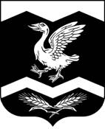

КУРГАНСКАЯ ОБЛАСТЬ

ШАДРИНСКИЙ РАЙОН

АДМИНИСТРАЦИЯ ОЛЬХОВСКОГО СЕЛЬСОВЕТА

ПОСТАНОВЛЕНИЕ

от 02.07.2020 г. № 27
с. Ольховка

О снятии с учета в качестве
нуждающегося в предоставлении
жилого помещения Рахимову Н.И.

В связи со смертью Рахимовой Нины Игоревны -

ПОСТАНОВЛЯЮ:

1. Снять Рахимову Нину Игоревну с учета в качестве нуждающегося в предоставлении жилого помещения.
2. Контроль за выполнением настоящего постановления оставляю за собой.

Глава Ольховского сельсовета Д.Л.Мезенцев

